Lab 7:

Chuột phải vào project chọn

Tìm pageList và cài đặt :

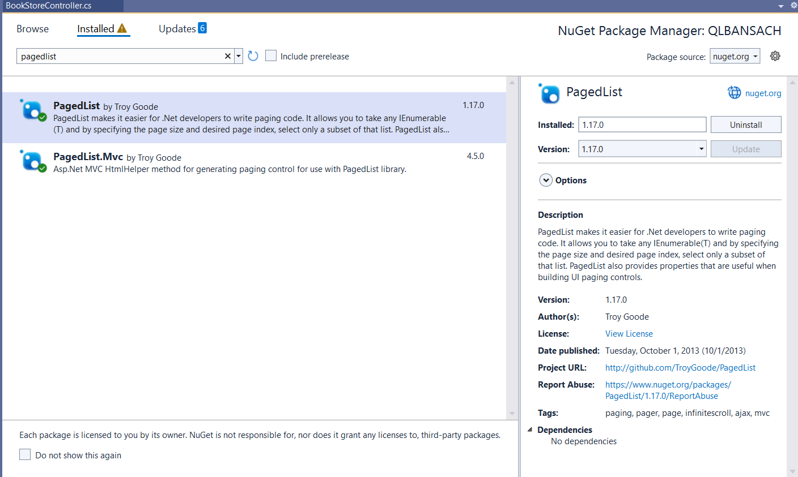

Cập nhật code BookStoreController

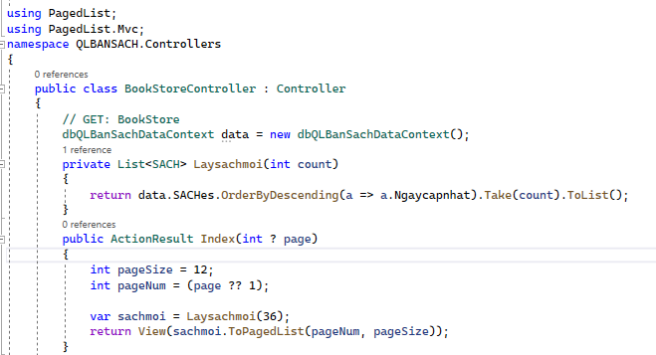

Cập nhật view index:

